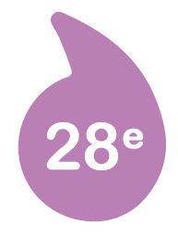phonurgia nova awards
Nouveaux territoires de l’écoute

Nul ne le conteste : en peu d'années notre oreille s’est chargée d’une nouvelle culture des sons. Un nouvel “art de l’écoute”, modelé par la radio et les arts sonores, a émergé. Edition après édition, les Phonurgia Nova Awards cernent les contours de cet univers foisonnant. La liste des créateurs révélés et couronnés par ce concours international parle d'elle-même : Dominique Petitgand, Chantal Dumas, Alessandro Bosetti, Andréas Bick, Hanna Hartman, Sophie Berger, Alice Kudlak, Sébastien Dicenaire et tant d'autres avec lesquels il faut désormais compter.

357 créations, émanant de 30 pays, sont en compétition pour la 28e édition. Au programme : des documentaires, des fictions, des œuvres purement sonores venant de tous les horizons.

Le nombre et la qualité des œuvres reçues confirment l’attrait de cette compétition singulière qui s’attache à mettre en lumière la force narrative du son et de l’enregistrement. Qu’il s’agisse de manifester un engagement, de revisiter des esthétiques ou bien encore de documenter des réalités sociales et humaines, de nouvelles écritures phonographiques émergent. La manifestation en prend chaque année la mesure. Les 3 journées d’écoute des 2, 3 et 4 novembre au Centre Wallonie-Bruxelles de Paris promettent à nouveau des découvertes et rencontres stimulantes : elles permettront de s’immerger dans une production internationale foisonnante qui explore tout le spectre de la radio de création à travers des thématiques contemporaines, tandis que le jury élaborera en direct devant les auditeurs son 28ème Palmarès.
- 51 titres triés sur le volet, réunissant à la fois des auteuri.ce.s déjà repéré.e.s, (par France Culture, ARTE Radio, le LABO de la RTS, la BBC, Deutschlandradio, l’ACSR), mais aussi des nouveaux-venus non signalés par les radars de la critique ou des professionnels, qui abordent la création radiophonique et sonore comme une extension de leur champ d’expression initial : photographie, littérature, sculpture, musique, théâtre ou cinéma.
- Une sélection qui fait la synthèse des tendances de la création radiophonique et du podcast narratif.
- « Tandis que la majorité des dossiers partagent un intérêt commun pour les sujets en lien avec les grandes questions du présent (migrations, identité, crise climatique), d’autres se distinguent par une volonté d’explorer l’imaginaire et le potentiel poétique du sonore. »
- 3 jours de fête pour les oreilles : des docus, des fictions et des formes purement sonores qui défient les genres, déjouent les codes, fruits d'ateliers participatifs, de voyages au long cours, de recherches et de rencontres qui prennent naissance autour des micros.

- Tout le programme sur www.phonurgia.fr et sur https://cwb.fr

Centre Wallonie-Bruxelles
127)129, rue Saint Martin
75004 Paris
Métro Rambuteau ou Etienne Marcel

L’affiche de l’événement

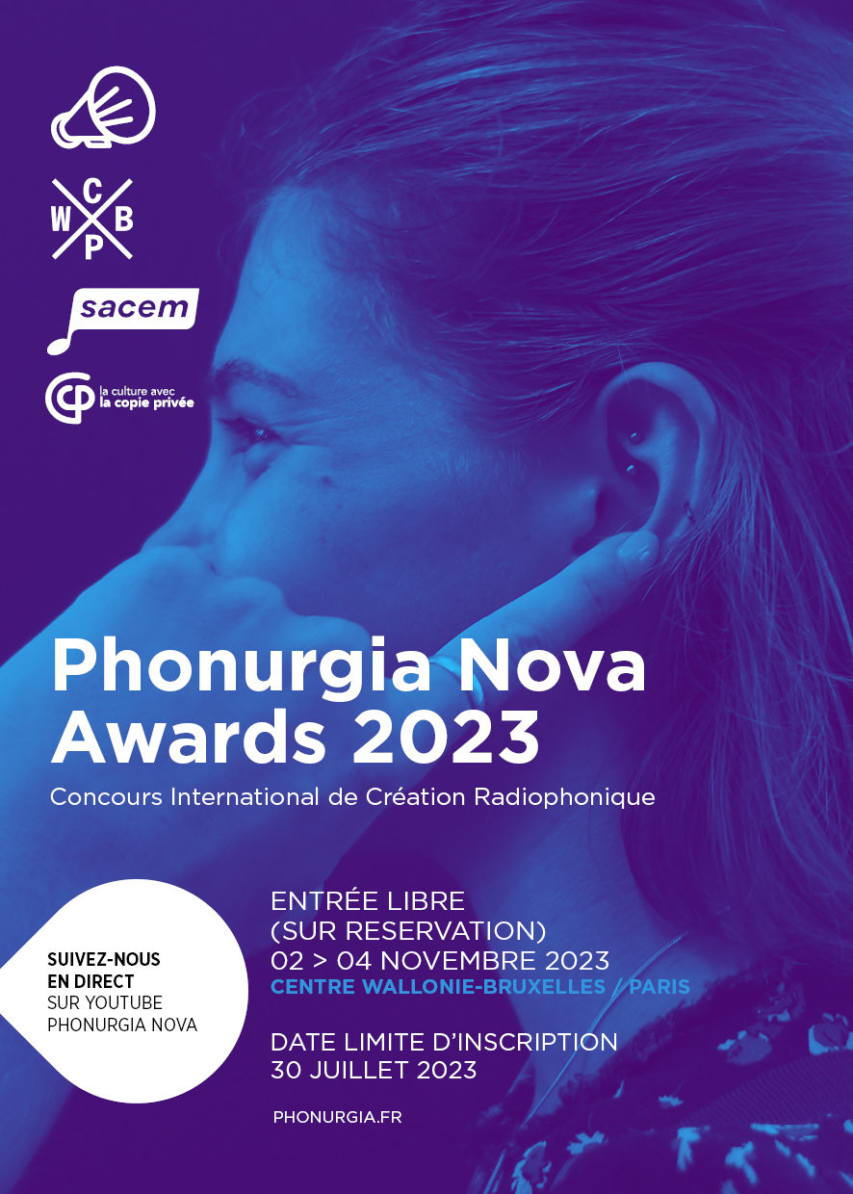

Rappels sur Phonurgia Nova
Depuis Arles, où elle a posé ses micros en 1986, l’association Phonurgia Nova (présidée par Christian Leblé), propage l’héritage radiophonique européen, accompagne l’émergence de nouveaux acteurs de la création radiophonique, invente des dispositifs de diffusion à leur mesure.
Rendez-vous incontournable de la création, sa compétition annuelle constitue un temps fort annuel de cette activité. Son ambition ? Hisser l’enregistrement sonore au rang des beaux-arts.
Depuis 35 ans, ses prix encourageant à faire oeuvre avec et par les sons, à la radio mais aussi à l’aide des nouveaux supports en ligne. Sons collectés, émis, transmis, exposés… voix consignées, effacées, enregistrées, archivées, détournées… Radio ou podcast ? - aucune préférence dès lors que la création est au rendez-vous. Toutes les durées, tous les sujets, tous les genres (fiction documentaire ou narrations purement sonores) sont les bienvenu.e.s quand l’écoute porte plus loin.
En 2023, la manifestation attire plus que jamais : 357 autrices et auteurs venant de 30 pays participent à cette compétition. A quoi attribuer ce succès ? Sans doute à trois facteurs : à la personnalité d'un jury dont la réputation d’exigence s’est construite sur le long terme, à la qualité de l’engagement des partenaires qui soutiennent ce rendez-vous unique en son genre. Et à la séduction toujours intacte de la radio (et de son nouvel appendice que constitue le podcast) – comme support d’exploration de l’imaginaire et du réel sonore.

« En décalage avec une époque qui privilégie la vue, mais en accord avec l’urgence de mieux écouter le monde et les autres, les prix phonurgia mettent en lumière l’immense pouvoir évocateur du sonore » souligne leur fondateur Marc Jacquin

Rappels sur le Centre Wallonie Bruxelles et la radio de création
Depuis 2020, le Centre a rejoint le cercle complice des Phonurgia Nova Awards, en décernant à l’un.e des futur.e.s lauréat.e.s un prix « Coup de cœur » et en accueillant pour la seconde fois durant 3 jours les débats et séances d’écoute que constituent cette échéance de la création sonore.
Cet accueil fait écho à son propre festival (((INTERFERENCE_S))), qui se donne pour ambition de révéler la polysémie des explorations sonores et de mettre en évidence des créations développées à partir de matière sonore. Avec pour enjeu obsessionnel : le son - non pas comme medium illustratif, ni comme vecteur magnifiant une image statique ou en mouvement mais le foyer d’une création originale. Chaque édition présente entre 30 et 50 créateur.rice.s, belges, francais.e.s et internationaux.ales. Le festival célèbre une création sonore aux multiples facettes qui intègre la diversité des esthétiques et des pratiques sonores. En 2024, le festival se tiendra du 16 mai au 16 juin.
D’autre part, depuis 2021, le Centre, désireux de soutenir les auteur.ices de la Fédération Wallonie-Bruxelles, décerne en collaboration avec l’ACSR, un prix de la fiction sonore. Le premier lauréat, Jacques Lemaire, fut salué par la critique pour « La terre est plate ». Le 5 octobre 2023 se tiendra la première écoute des nouveaux lauréats : « Anita et le gouffre » de Jeanne Cousseau et « Glace à la Grenade » de Lou Galopa.
RADIO FRACTALE, radio web éditée par le Centre, qui agrège essentiellement des chroniques, séries portées par les programmateur•rices du Centre, constitue également un territoire de valorisation de podcasts natifs.

Contact presse : presse@phonurgia.org 06 09 64 65 39

